Отчет по лабораторной работе 2.

Первоначальная настройка git

Зайцева Пелагея Евгеньевна

Содержание

# 1 Цель работы

Изучить идеологию и применение средств контроля версий. Освоить умения по работе с git.

# 2 Теоретическое введение

Системы контроля версий (Version Control System, VCS) применяются при работе нескольких человек над одним проектом. Обычно основное дерево проекта хранится в локальном или удалённом репозитории, к которому настроен доступ для участников проекта. При внесении изменений в содержание проекта система контроля версий позволяет их фиксировать, совмещать изменения, произведённые разными участниками проекта, производить откат к любой более ранней версии проекта, если это требуется.

Система контроля версий Git представляет собой набор программ командной строки. Доступ к ним можно получить из терминала посредством ввода команды git с различными опциями.  
Благодаря тому, что Git является распределённой системой контроля версий, резервную копию локального хранилища можно сделать простым копированием или архивацией.

# 3 Выполнение лабораторной работы

1. Установка программного обеспечения.

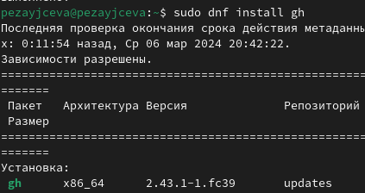

Рис. 1: рис.1

1. зададим имя и email владельца репозитория с помощью команд.

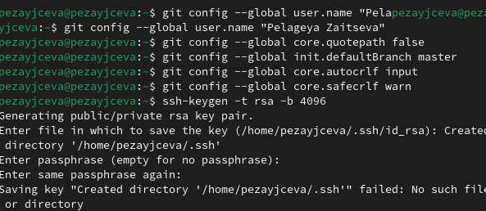

Рис. 2: рис.2

1. создадим ключи SSH и pgp.

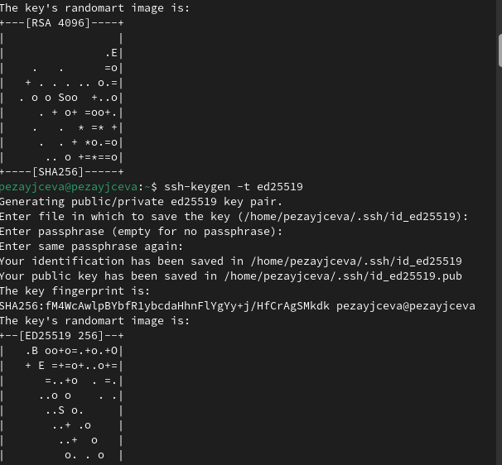

Рис. 3: рис.3

1. добавим PGP ключа в GitHub.

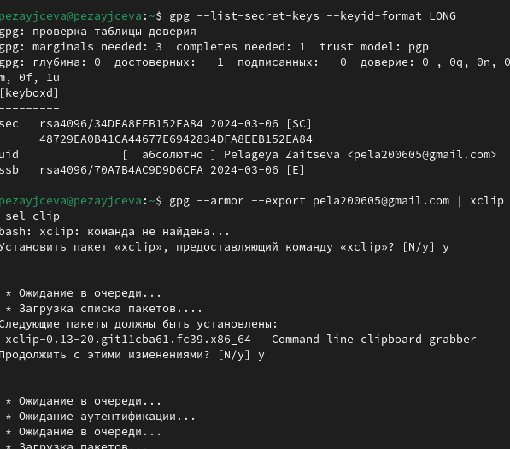

Рис. 4: рис.4

1. Настроим автоматические подписи коммитов git.

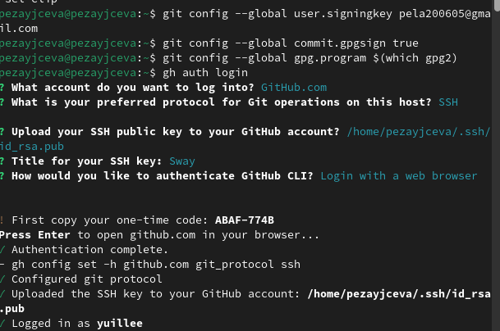

Рис. 5: рис.5

1. создадим репозиторий курса на основе шаблона.

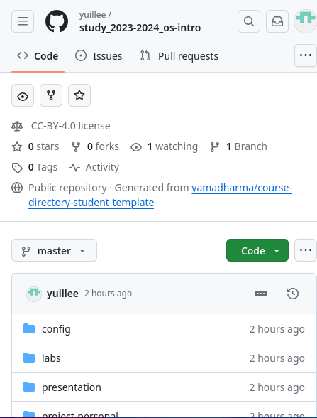

Рис. 6: рис.6

1. Настройка каталога курса.

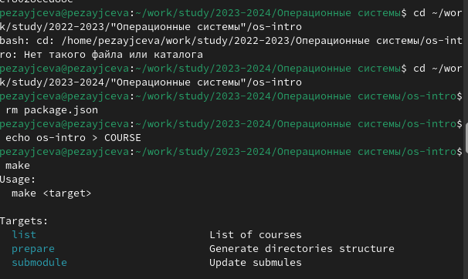

Рис. 7: рис.7

# 4 Выводы

Изучила идеологию и применение средств контроля версий. Освоила умения по работе с git.

# Список литературы